# 电子商城--支付宝支付实现

# 业务分析

1. 用户提交订单成功，根据用户选择的支付方式展示不同的页面。
2. 如果用户订单选择的是货到付款，订单直接创建，展示订单创建成功，请耐心等待发货。
3. 如果是线上支付，进入支付页面。
4. 进入支付页面，展示系统现有的支付方式。
5. 用户选择支付方式，跳转对应的支付页面
6. 支付成功同步通知，跳转页面，异步通知维护订单状态。

# 支付宝接口对接

1. 首先把支付宝的SDK放入框架的Vendor目录。

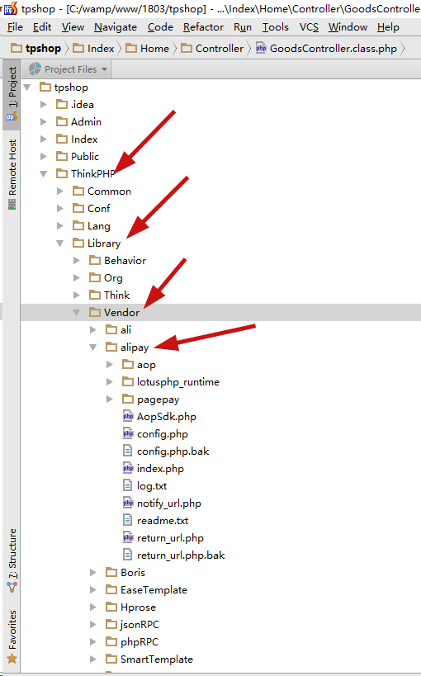

1. 把支付宝的配置文件内容放入TP的配置文件中。

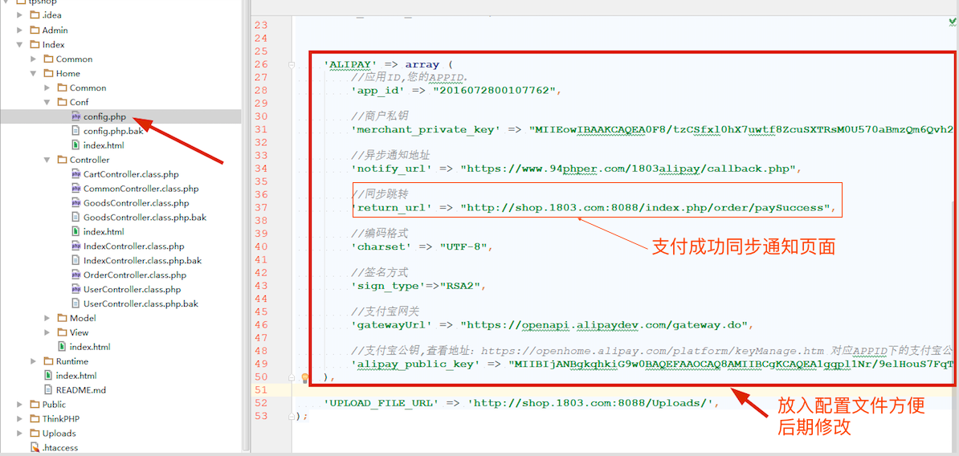

1. 用户点击提交订单，进程订单提交成功页面，在页面可以选择支付宝支付

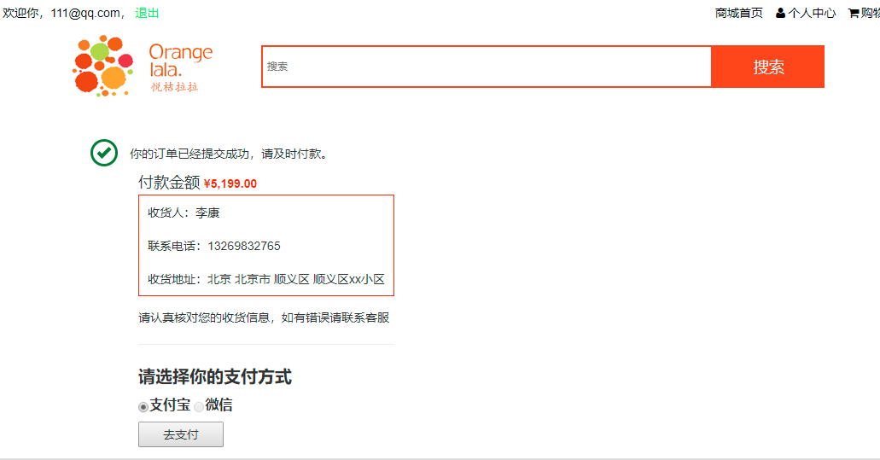

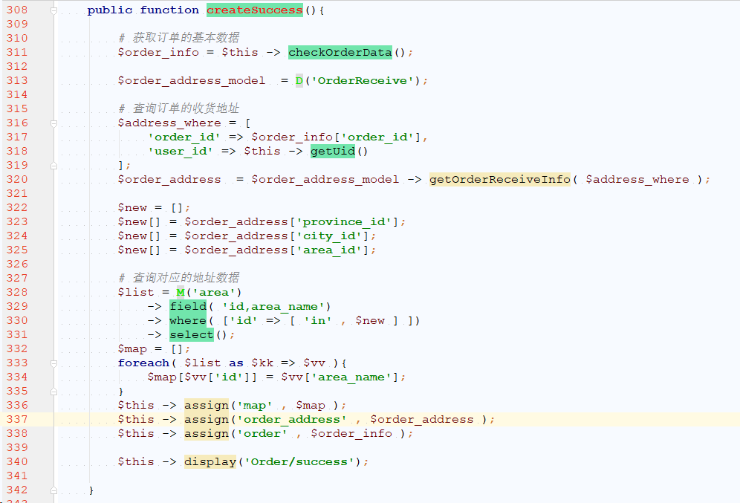

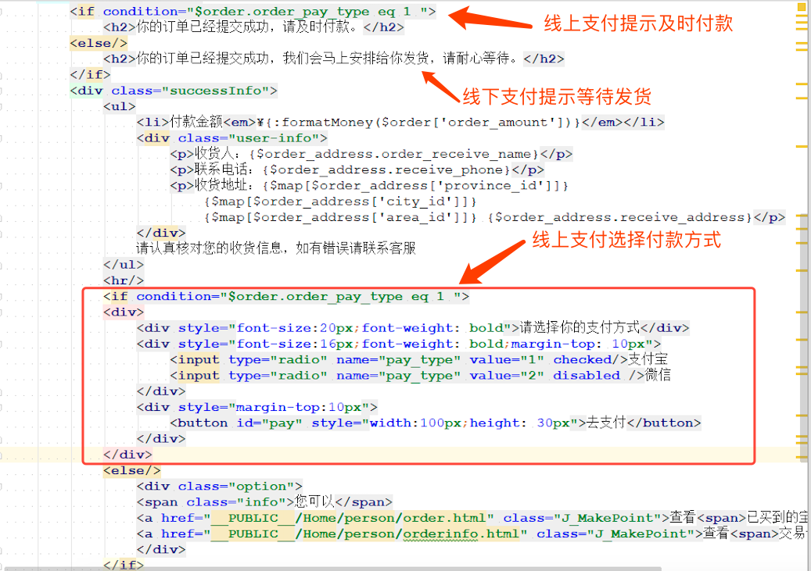

1. 点击跳转进入支付环节

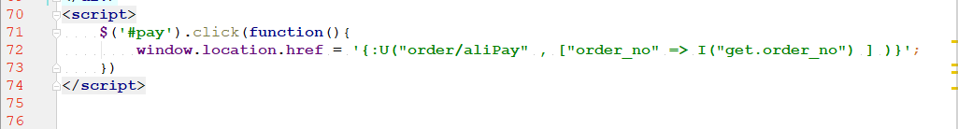

1. 支付功能，拼装好参数，调用支付宝接口就可以看到支付页面了。

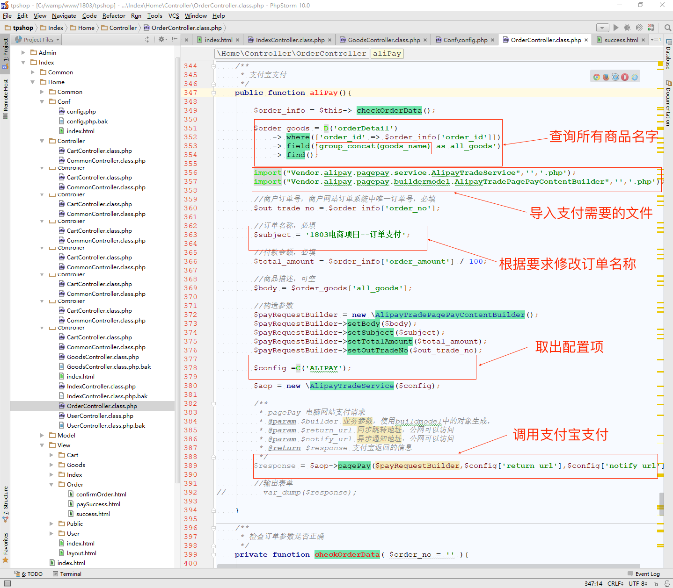

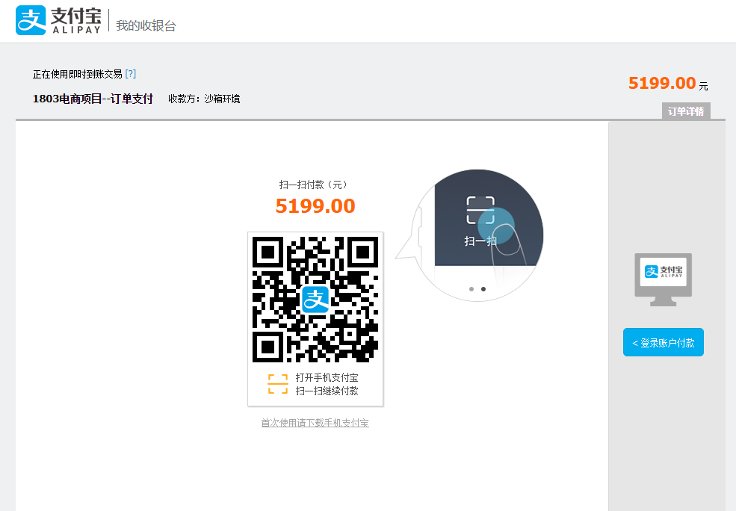

1. 支付成功之后，页面就会自动跳转到同步通知页面。在支付成功之后同时也会有个异步通知。需要根据异步通知进行修改订单状态。

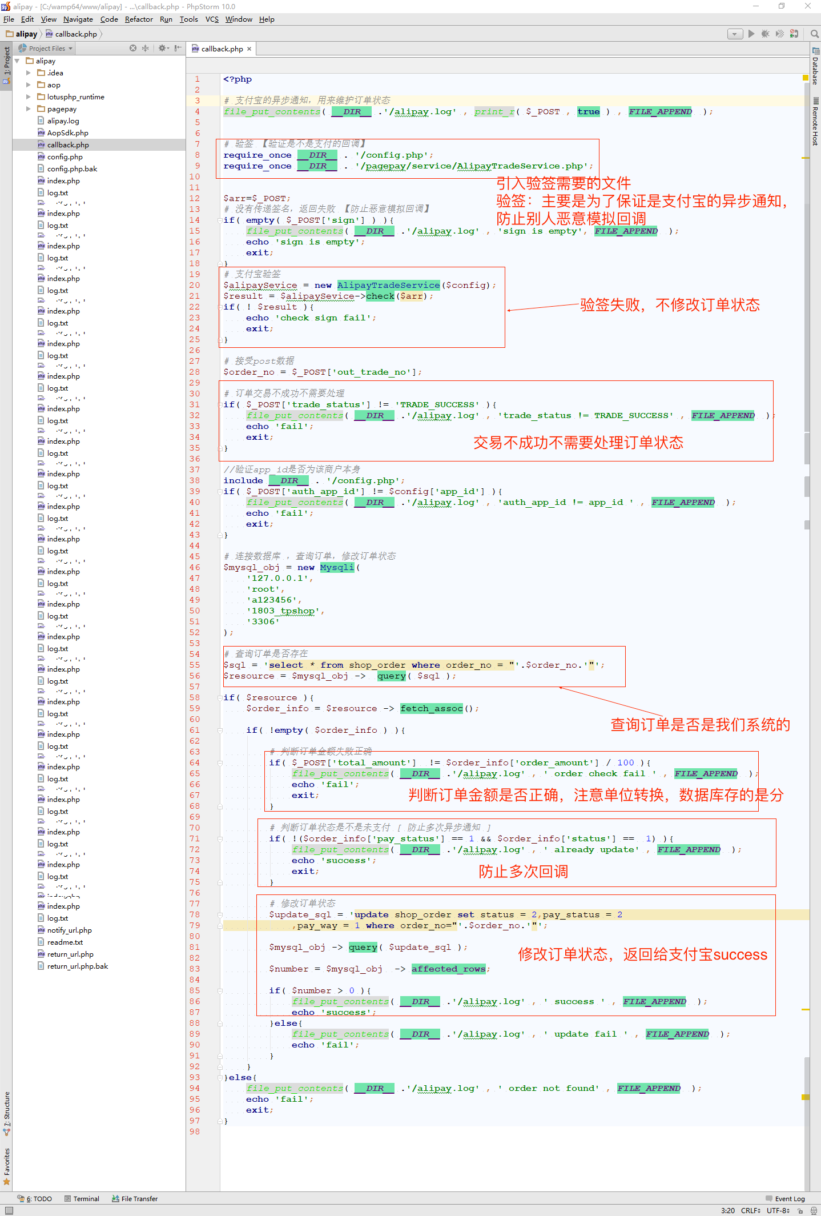

# 关于支付宝异步通知和同步通知

同步通知：

主要做页面跳转，从支付宝页面回调到我们网站

异步通知：

维护订单状态，订单状态以异步通知为准。

需要注意的是：异步通知是服务器与服务器之间调用，异步通知是无法感知的，只能通过日志文件进行分析。

支付异步通知数据为：

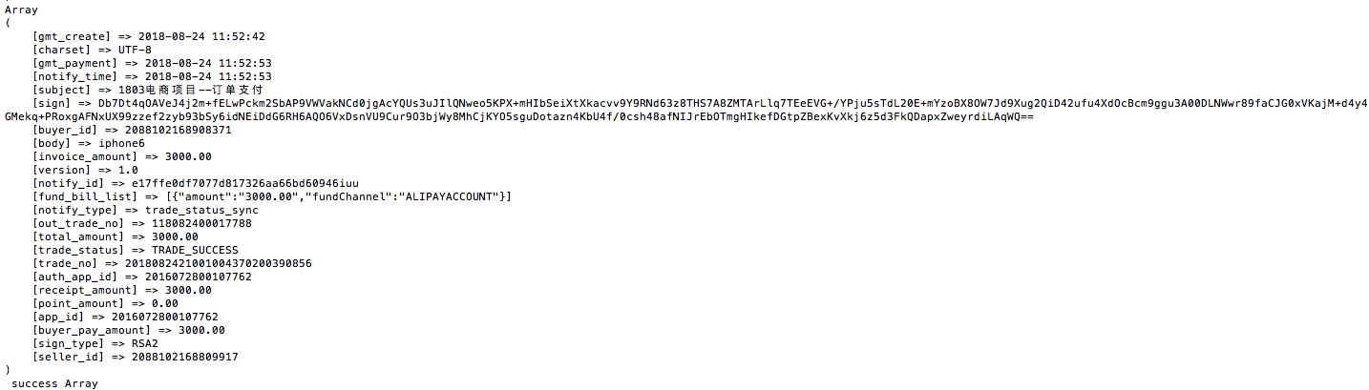

具体参数含义可参考文档：

<https://docs.open.alipay.com/270/105902/>

# 支付宝常见问题整理

1、订单支付成功，订单状态没有修改怎么处理？ 【 漏单 】

1、联系客服 【开发解决问题】

2、查询接口 【 调用支付查询接口，根据查询接口返回的结果修改订单状态 】

2、同步告诉成功，异步告诉失败，订单应该是什么状态

未支付状态。

3、支付宝通知多次回调怎么处理？

需要先判断下支付状态，如果状态是已支付或者是已支付以后的状态，不允许再次修改订单状态。

4、 异步通知收不到

1、先确定能不能收到支付宝的异步通知

2、看下是不是被框架拦截 CSRF

3、看下访问的控制器和方法是不是需要登陆

1. 是不是被防火墙拦截。